ВСЕРОССИЙСКАЯ ОЛИМПИАДА ШКОЛЬНИКОВ ПО ИСКУССТВУ (МИРОВАЯ ХУДОЖЕСТВЕННАЯ КУЛЬТУРА)

ШКОЛЬНЫЙ ЭТАП 2020–2021 УЧЕБНЫЙ ГОД

РЕШЕНИЯ ШКОЛЬНОГО ЭТАПА

Вариант для проверяющих (ключи)

Задания
Школьный этап Всероссийской олимпиады школьников по Искусству (мировой художественной культуре) 2020 – 202у учебного года
9 класс

Задание 1
Познакомьтесь с приметами произведения искусства, приведенными в тексте.
1. Определите произведение по перечисленным приметам.
2. Укажите вид искусства, к которому оно принадлежит.
3. К культуре какого народа произведение принадлежит?
4. Укажите век или эпоху, когда он был создан.
5. Если возможно, укажите место его нахождения и дополнительные сведения.

Мраморная статуя, высота которой – 48 см. Автор изобразил этого всесильного бога в образе ребенка, сидящим на облаке. Так он не только воплотил мысль о вечной юности божества, но и придал образу загадочности и немного лукавства. У его ног лежат роза и колчан со стрелами. Улыбаясь, левой рукой он достает стрелу из колчана, указательный палец правой руки поднес к губам. Оба жеста объясняют друг друга: о любви следует молчать, чтобы не вызывать зависть не познавших ее, и никто не знает, когда это чувство настигнет человека и кто станет избранником. Образ пленяет и очаровывает изяществом трактовки темы.

Вид искусства | Произведение, автор | Страна | Век или эпоха | Местонахождение, дополнительные сведения
Скульптура | «Грозящий Амур»,  Фальконе, Этьен Морис | Франция | 18 век  (1755г.)  Рококо | Лувр, Париж  Авторская копия (1757 г.) в «Эрмитаже»  Скульптура создана по личной просьбе маркизы де Помпадур. У скульптуры было несколько авторских повторений и разошлась по свету в бесчисленных копиях.
Критерии оценки ответа.
1. Участник определяет и указывает название произведения искусства – 2 балла, называет автора – 2 балла, указывает место его создания (страну) – 2 балла, время создания – 2 балла, эпоха – 2 балла, современное местонахождение – 2 балла, указывает дополнительные сведения – максимум 4 балла
2. Отсутствие грамматических, орфографических ошибок - 2 балла.
Максимальная оценка: 18 баллов.
Задание 2
Даны изображения трех произведений искусства
Напишите:
1. Их названия;
2. Автора произведения;
3. К какой стране или культуре они относятся;
4. Время их создания;
5. Их местонахождение в настоящее время.
6. Укажите символы в данных произведениях и раскройте их содержание
7. Определите стиль произведения
8. Определите вид искусства, с помощью которого создано произведения

 | 1 | 2 | 3
 | 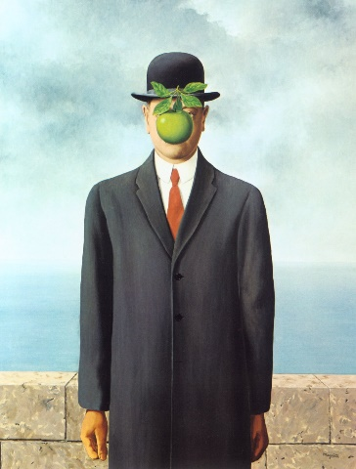 | 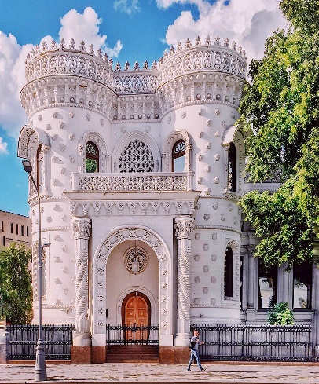 | 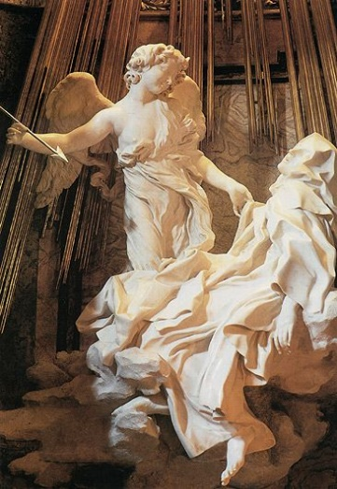
1 | “Сын человеческий” | Особняк Арсения Морозова (ныне Дом приёмов Правительства РФ) | “Экстаз святой Терезы”
2 | Рене Магритт | Виктор Александрович Мазырин | Джованни Лоренцо Бернини
3 | Бельгия | Россия | Италия
4 | 1964 год | 1895-1899 гг. | 1645-1652гг
5 | Частная коллекция | В центре Москвы, на улице Воздвиженка (дом № 16) | Санта Мария делла Витториа, Рим
6 | Яблоко:  - выживание  -сокрытие истины  -Адам и Иисус  - плод человеческих трудов  -обезличенность, потеря индивидуальности | 3 символа удачи разных культур на входе– корабельные канаты (Португалия), подкова (Россия), прикованный цепью дракон (восток) | Позолоченные бронзовые лучи - божественный свет
7 | сюрреализм | Сочетание элементов эклектики, модерна, неомавританского стиля | барокко
8 | Живопись | Архитектура | Скульптура
Критерии оценки ответа.
1.Участник правильно называет 3 произведения искусства. По 1 баллу за каждое верное называние. 3 балла.
2. Участник правильно называет авторов 3 произведений искусства. По 2 балла. 6 баллов.
3. Участник трижды верно называет страну или культуру. По 1 баллу. 3 балла.
4. Участник трижды верно указывает время создания. По 2 балла. 6 баллов.
5. Участник трижды верно называет местонахождение. По 2 балла. 6 баллов.
6. Участник трижды верно называет символы. Количество символов не суммируется - максимум по 2 балла. 6 баллов.
7. Участник трижды верно называет стиль произведения. По 2 балла. 6 баллов.
8. Участник трижды верно называет вид искусства. По 1 баллу. 3 балла.
9. Отсутствие грамматических, орфографических ошибок - 2 балла.
Максимальная оценка: 41 балл

Задание 3
Прочитайте текст
1. Определите произведение, о котором говорится в тексте. Напишите его название.
2. Напишите имя автора произведения.
3.Опишите не менее пяти художественных средств живописи и поэзии для передачи эмоциональной атмосферы произведения.

В едином порыве деревья и небо,
Волнующим морем стремят свой разбег,
Ввергая спиралей воздушную небыль
В уснувшего города ласковый брег.

И трепет Вселенной почувствовав, звезды
Втянулись в безумный шальной хоровод.
В сиянии лунном, похожем на остров,
Земных расстояний ведется отсчет.

Энергия света с энергией ночи
Слились в необъятный межзвездный поток,
И мощь кипарисов стремится бессрочно
Коктейля Вселенной испить хоть глоток.

Марина Борина-Малхасян, 2011 год

Автор и название живописного произведения:
Винсент Ван Гог «Звёздная ночь»
Средства живописи | Средства поэзии
Колорит, композиция, светотень, динамика, ритм  Ночной пейзаж построен на мощных, экспрессивных мазках, густых цветах, объединенных в композицию, подчёркивающую идею динамики и вибраций воздуха. Свет в работе исходит от звезд и луны, но блики, освещающие ночной город, выглядят случайными, отколовшимися от общего могучего вихря, царящего над миром. Между небом и землей, соединяя их, растет кипарис, вечный, неумирающий. Дерево важно для автора, оно единственное способно передать всю небесную энергию живущим на земле. Сочетание насыщенного синего и желтого цветов, известного геральдического сочетания, создает особую атмосферу, завораживает и приковывает внимание к работе. Художник передает внутреннее напряжение через новые формы, линии, колорит | Антитеза – «деревья и небо», «энергия света и ночи»  Эпитеты – «волнующим морем», «трепет Вселенной», «мощь кипарисов», «Коктейля Вселенной»,  Сравнение - «в сиянии лунном, похожем на остров»  Олицетворение – «почувствовав, звезды», «испить глоток», «звезды втянулись в безумный шальной хоровод»  Метафора – «В уснувшего города ласковый брег» - сравнение с ночью  Лексический повтор – «энергия», «вселенная»

Критерии оценки ответа.
- Участник определяет название картины - 2 балла. Правильно указано имя живописца: «Ван Гог» (2 балла), «Винсент Ван Гог» (3 балла). Максимум - 5 баллов.
- Участник называет 5 художественных средств живописи (в том числе значимые элементы композиции) в передаче эмоциональной атмосферы. По 3 балла за каждое называние. Максимум - 15 баллов.
- Участник называет 5 средств поэзии в передаче эмоциональной атмосферы. По 3 балла за каждое называние. Максимум - 15 баллов.
- Отсутствие грамматических, орфографических, лексических ошибок. Максимум - 2 балла.
Максимальная оценка: 37 баллов

Задание 4
Прослушайте четыре музыкальных фрагмента.
1.Определите жанровую принадлежность каждого из них.
2.Заполните таблицу, указывая номер звучащего фрагмента. Если Вам известен автор и/или название произведения, укажите их.
3.Дайте определение жанрам, оставшимся в таблице, которые не прозвучали, приведите на них примеры.

Музыкальные жанры | Номер звучащего фрагмента | Название произведения, автор
сюита | 2 | Иоганн Себастьян Бах  Сюита №2 для флейты « Шутка»
опера | 1 | Александр Порфирьевич Бородин  «Князь Игорь», хор половецких девушек (хор невольниц), действие №2
этюд | 4 | Фредерик Франсуа Шопен (Фридерик Францишек)  Этюд №12 (Революционный)
балет |  | вид сценического искусства; спектакль, содержание которого воплощается в музыкально-хореографических образах
соната |  | жанр инструментальной музыки, для камерного состава инструментов, обычно трехчастная
романс | 3 | Михаил Иванович Глинка  «Жаворонок»

Критерии оценки ответа.
1. Участник верно соотносит номера фрагментов с музыкальными жанрами – по 2 балла. Всего 8 баллов.
2. Участник правильно называет музыкальные произведения – по 2 балла. Если участник дает уточняющие сведения, он получает дополнительные 4 балла. Максимум - 12 баллов.
3. Правильно указывает композиторов: «Глинка» (2 балла), «Михаил Глинка» (3 балла). Максимум - 12 баллов
4. Участник правильно дает определение жанрам, оставшимся в таблице – по 2 балла. Максимально 4 балла.
5. Приводит верные примеры на непрозвучавшие музыкальные жанры – по 2 балла, но не более 6 баллов.
6. Отсутствие грамматических, орфографических ошибок - 2 балла.
Максимальная оценка: 44 балла.

Задание 5
Распределите имена по группам, укажите признак/основание, по которому вы их распределили:
Вагнер, Крамской, Пушкин, Мирон, Паганини, Моцарт, Цветаева, Роден, Пикассо, Бунин, Шагал, Бернини, Уорхол, Петрарка, Вертинский, Фальконе.
Имена | Признак/основание
Вагнер, Моцарт, Паганини, Вертинский | композиторы
Крамской, Уорхол, Пикассо, Шагал | Художники
Пушкин, Цветаева, Бунин, Петрарка | Поэты
Мирон, Роден, Бернини, Фальконе | скульпторы

Критерии оценки ответа
УЧАСТНИК МОЖЕТ ПРЕДЛОЖИТЬ СОБСТВЕННЫЙ ВАРИАНТ ОБЪЕДИНЕНИЯ В ГРУППЫ
- Участник верно объединяет понятия и термины в один ряд. По 1 баллу за каждое верное соотнесение. = 16 баллов.
- Участник дает верное определение объединенным в ряд терминам. По 2 балла. Всего 8 баллов.
- Участник грамотно оформляет ответ. 2 балла.
Максимальная оценка 26 баллов.

Задание 6
Рассмотрите произведение.
1. Если узнали произведение, напишите его название, автора и время создания.
2. Напишите не более 15 определений или содержащих их словосочетаний, которые понадобятся для описания представленного образа. Какие художественные приемы использует автор, для передачи общего настроения живописного произведения.
3. Назовите не более пяти известных живописных произведений этого же периода.

1 | «Спящий пастушок», Алексей Гаврилович Венецианов, 19 век
2 | Благодаря творчеству этого художника произошёл подъем реалистических тенденций в русском искусстве, сопровождавшийся обращением к миру национальных и народных образов и повышением интереса к современной жизни.  В этом произведении Венецианов впервые предпринял попытку изобразить человека на фоне реальной, конкретной природы. Линией горизонта полотно четко поделено на две практически равные части. Внизу – сочная, ярко-зеленая трава и лента ручья или небольшой речки, а верху – небесная синева, разбавленная белизной легких облаков. В пейзаже передана необъятная даль и ширь родной земли. Пейзаж в картине – тонкий поэтический образ родной природы.  Художник изобразил неказистые, но такие родные крестьянские домишки с покосившимися оградами. Вдоль берега реки идет крестьянин. На переднем плане справа нарисован спящий мальчишка-пастушок, давший название всей картине.  Он оперся на ствол березы. Поза ребенка полна покоя и расслабленности, вытянутая вперед нога как бы уравновешивает композицию картины. Без этой детали фигура мальчика выглядела бы более громоздкой и «перевешивала» все остальные детали.  Выражение лица пастушка также спокойно и безмятежно, правая рука во сне повернулась ладонью вверх. Мальчик одет в обычную для крестьян домотканую одежду. Выдает происхождение героя и лапти, а также прическа.  Картина наполнена светом, она удивительно нежная, проникнута чувством умиротворенности и покоя, лирической любовью к природе и человеку, несмотря на обыденность изображенного на ней сюжета.
3 | К. Брюллов «Портрет М.А. Бек» К. Брюллов «Портрет графини Самойловой» А.Г. Венецианов «Девушка в клетчатом платке», Пьер Огюст Ренуар «Портрет Жанны Самари», Винсент Ван Гог «Портрет доктора Рея» и др.

Критерии оценки ответа.
1. Участник определяет название, автора и время создания произведения искусства. По 2 балла за каждое определение. 6 баллов.
2. Участник называет не менее 3 других произведений этого периода. По 2 балла за каждое называние, но не более 10 баллов.
3. По 2 балла за каждое адекватное определение или словосочетание. Максимум – 30 баллов.
5. Участник грамотно оформляет ответ. 2 балла.
Оценка: 48 баллов.
Задание 7
- Даны определения терминов, относящихся к миру театра и кино. Прочитайте определения.
- Впишите приведённые ниже термины в соответствующие ячейки таблицы.
- Дайте определение оставшемуся термину.
Амфитеатр, режиссер, либретто, грим, партер, этюд
Режиссер | - постановщик спектаклей, на основе собственного замысла создает новую сценическую реальность, объединяя работу актеров, художника, композитора.
Этюд | - упражнение для развития актёрской техники, основанное на импровизации.
Либретто | - короткий текст, поясняющий действие музыкально-вокального произведения, балета или спектакля.
Амфитеатр | 1) античное сооружение для зрелищ: овальная арена, вокруг которой уступами располагались места для зрителей; 2) места в зрительном зале, расположенные за партером.
Партер | - плоскость пола зрительного зала с местами для зрителей, обычно ниже уровня сцены.
Грим | 1) искусство изменения внешности актера (преимущественно лица) с помощью специальных красок, наклеек, парика, прически и др.; 2) краски и другие принадлежности для гримирования.

Критерии оценки ответа.
- Участник верно соотносит 5 терминов с их определениями. По 2 балла за каждое верное соотнесение. Всего 10 баллов.
- Участник дает верное определение оставшемуся термину - 4 балла.
- Участник грамотно оформляет ответ. 2 балла.
Максимальная оценка: 16 баллов.

Максимальное количество баллов за все задания олимпиады - 230

